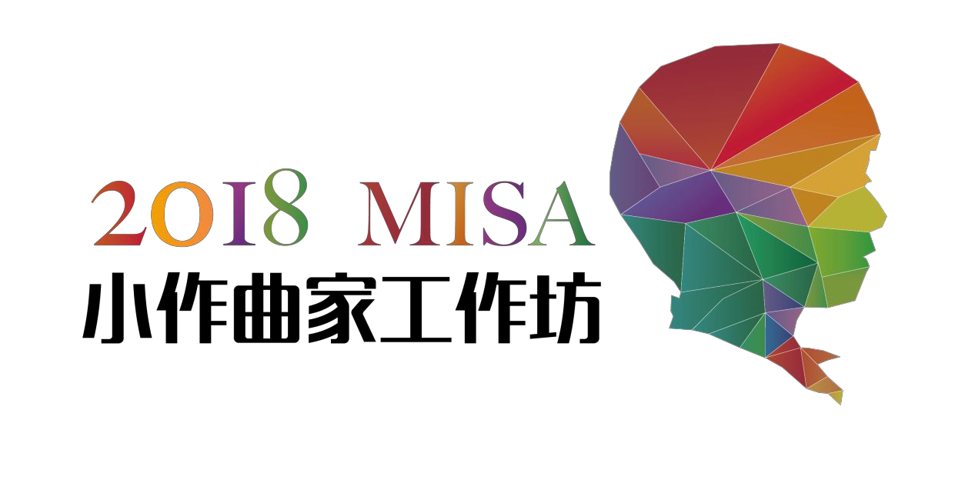

2018 MISA 小作曲家工作坊报名表

姓名 |  | 性别
出生年月日 |  | 学校
监护人姓名 |  | 联系电话
监护人职业/工作单位
你会演奏什么乐器？
你有哪些学习音乐的经历？
你为什么想参加小作曲家工 作坊？
你是从哪种途径得知小作曲 家工作坊的？

